Можно похожие модели

Стул барный ( есть 3 д модель на сайте)
https://loftdesigne.ru/catalog/seating#item-2036

Стол обеденный
https://lifemebel.ru/catalog/stoly/dlya_kuhni/derevyannye/model/derevyannyy_stol_kenner_vo1400_chernyy_mramor_seryy/

Стул обеденный
https://www.inmyroom.ru/products/1307240-obedennyj-stul-liam-korichnevogo-cveta
Диван только длинна 2400
Угловой диван Эбрасо грэй F8118 – купить по цене 75000 руб. в интернет-магазине Форма-Лофт (forma-loft.ru)
Стол журнальный
https://www.inmyroom.ru/products/1385840-komplekt-iz-dvuh-zhurnalnyh-stolikov-lipstick-chernogo-cveta?from=search-general
Ковер только размер2300x2500 ( есть 3 д модель на сайте)
https://kover.ru/product/4438346/

светильники типа таких
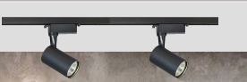

Бра-светильник у дивана

https://loftdesigne.ru/catalog/lighting#item-3414

свет над барной стойкой только h30x15
https://loftdesigne.ru/catalog/lighting#item-3628
пол
Купить Juliano Керамогранит светло-бежевый 15,1х60 по цене 990 рублей в интернет-магазине Laparet
Раскладка как паркет ламинат
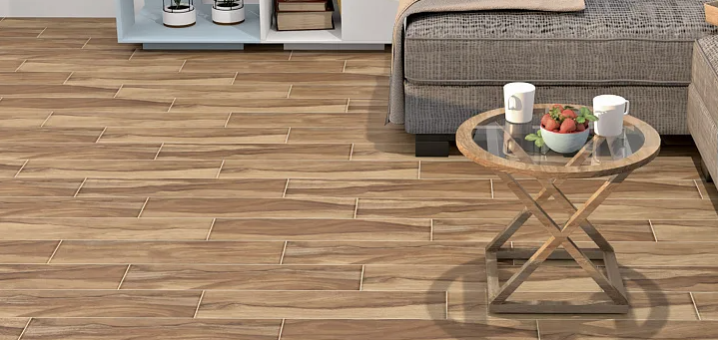

Кирпич декоративный что то похожее
Плитка под кирпич Ижора - Производственная компания «АРГО» (argoproduct.ru)

Декоративная штукарка под бетон
Что-то похожее
https://amur-effectum.ru/dekorativnaya-shtukaturka/loft.html

столешница и подоконник что то похожее
https://yandex.ru/images/search?text=черная%20столешница%20лофт%20текстура&from=tabbar&pos=4&img_url=https%3A%2F%2Fascent-import.ru%2Fupload%2Fiblock%2F129%2F12996b46b16b7f6f61d1782a5f1b1400.jpg&rpt=simage&rlt_url=https%3A%2F%2Fascent-import.ru%2Fupload%2Fiblock%2Fbf8%2Fbf85e2ca5a1192780286c21f2f81a4ec.jpg&ogl_url=https%3A%2F%2Fascent-import.ru%2Fupload%2Fiblock%2F129%2F12996b46b16b7f6f61d1782a5f1b1400.jpg

фасады кухня, скамейка, полки

https://yandex.ru/images/search?text=лофт%20дерево%20текстура%20дуб&from=tabbar&pos=6&img_url=https%3A%2F%2Fakson-quick.ru%2F800%2F600%2Fhttps%2Fsupersam24.ru%2Fimage%2Fcatalog%2F00891%2F29443.jpg&rpt=simage

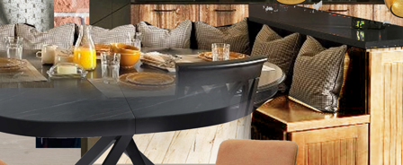
На скамейки серая сидушка и подушки
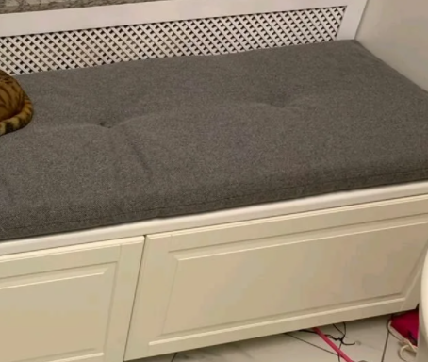

На диване похожие подушки
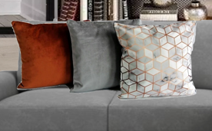

Картина
рисунок
https://www.pinterest.ru/pin/232216924519633391/

На досках со состаренным эффектом, как тут (размер на развертках)

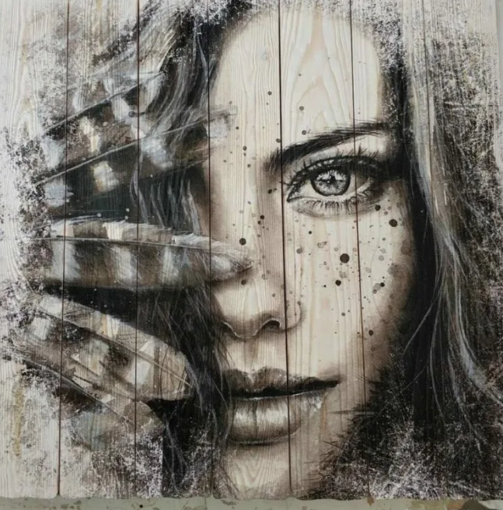

Шторы - жалюзи дерево темное
